MONTAGE

d’une épée

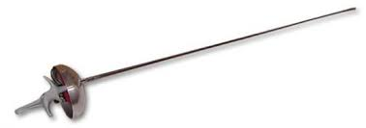

**SOMMAIRE**

Les éléments nécessaires: page 3-4

Collage de l’épée: page 5-7

Assemblage de l’épée:

Sciage d'une lame page 8

Coudage latéral page 9

Ajustage de la poignée à la main et à la lame du tireur page 9

Retaper la coquille page 10

Bien positionner la coquille garde droitière ou gauchère page 11-12

Placer la coquille, la prise de garde et poignée page 13

Installation de la pointe, verification et réglages page 14-15

**MONTAGE D'UNE EPEE**

**Les éléments :**

***Pour assembler une lame épée:***

- Une lame épée

- Coquille

- Une prise de garde électrique femelle

- Une poignée (Orthopédique dite crosse ou française dite droite)

- Un écrou de serrage (hexagonal interne) ou pommeau

- Rondelles de blocage de 6 mm

- Souplisseau

- Un coussinet

- Un étau

- Une scie à métaux.

- Ruban adhésif

- Huile ou lubrifiant

- Un cutter (à lame rechargeable)

- Une lime de 4 mm de diameter

- Un tube en laiton d’un diamètre de 4 cm (pour en faire un bain d’acétone).

- De l’acétone.

- De la colle transparent (type Cementit,…)

***Pour entretenir, vérifier et régler une lame épée:***

- Une gomme abrasive.

- Une jauge de verification de 0.5mm et 1.5 mm(double pige).

- Un poids de 750 grammes

- Un testeur.+ Un fil de corps ou un multimètre

- Un tournevis de 1.5/2mm pour les vis de pointe.

- Un trounevis de 4 mm pour les connections internes

- Un tournervis cruciform

- Une clé longue hexagonale pour écrou cylindrique de 6mm

- Une clé plate de serrage de 6 mm pour embase

- Une pice plate

- Un chiffon blanc en coton.

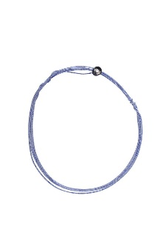***Pour réparer :***

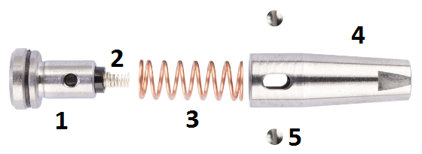- Quelques têtes de pointe (1).

- Un sachet de ressorts de contact/course (2).

- Un sachet de ressorts de rappels (3).

- Quelques embases (4).

- Un sachet de vis de fixation (5).

- Quelques fils électriques pour collage.

**Rappel**

Quelques éléments du Règlement

(On a représenté une épée à poignée droite dite à la française.

Toutes les armes doivent se conformer à ces dimensions).

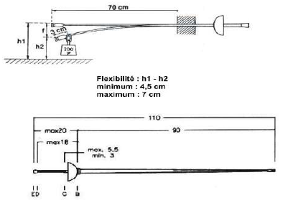

**Le Collage:**

**Avant de procéder au collage, il faut preparer la lame et la nettoyer complètement**.

Les lames neuves sont recouvertes d'une couche mince d'huile pour qu'elles ne rouillent pas quand on les range ou on les transporte.

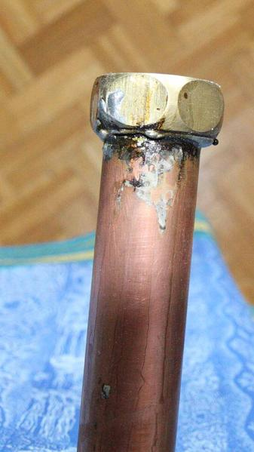La colle n'adhère pas à cette couche d'huile, il faut donc enlever complètement cette dernière.

La lame avec un fil cassé doit aussi être nettoyée après avoir arraché les fils et démonté la pointe .

On peut utilizer de l’huile de coude avec un peu d’acétone et gratter la lame avec un tournevis pour enlever la colle.

Une autre bonne méthode plus facile consiste à faire tremper la lame nue dans l'acétone, ou dans un dégraissant semblable, pendant plusieurs heures (24h) avant de commencer le collage. On peut se servir à cet effet d'un tube de cuivre de 100 cm de long et de ± 3 cm (1.25”) de diamètre, fixé verticalement à l'établi, muni d'un bouchon soudé en bas et qu'on peut éventuellement boucher aussi en haut pour limiter l'évaporation par exemple un tube de cuivre pour la plomberie.

Quand le bain dans le dissolvant ne suffit pas à nettoyer la lame (ce sera fréquemment le cas quand le précédent collage a été fait à la colle epoxy), il peut s'avérer nécessaire de la nettoyer en la grattant, puis de la replonger dans le dissolvant.

**Collage**

1. Dé torsader le fil porte-contact.
2. Lisser le fil avec les doigts ou avec un tournevis. Veiller à ce que les fils ne soient pas croisés.

[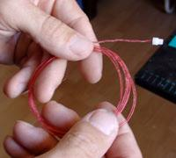](http://www.beziers-escrime.fr/wp-content/uploads/2014/11/1.jpg) 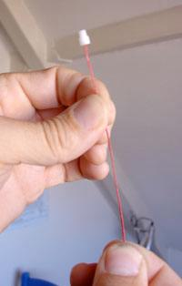

**2**

**1**

1. Engager 5 à 10 cm du fil dans l'embase.
2. Mettre une pointe de colle sur le filletage de l’embase (non obligatoire)
3. Visser l'embase sur la lame en prenant soin de placer le fil dans la gorge.

[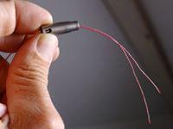](http://www.beziers-escrime.fr/wp-content/uploads/2014/11/3.jpg) [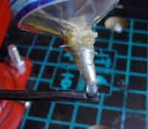](http://www.beziers-escrime.fr/wp-content/uploads/2014/11/4.jpg) 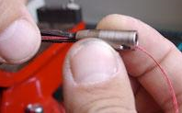

**4**

**3**

**5**

1. Serrer la lame dans un étau le plus près possible de l'embase (attention au fil), et serrer celle-ci fortement avec une clé de 6 mm. On peut également serrer la lame dans l’étau vers 10cm en dessous de l’embase. Lorsqu’on sert l’embase, attendre que la lame se plie pour arrêter.

Si on n’a pas d’étau, prendre une pince plate.

1. Faire coulisser le fil dans l'embase jusqu'à ce que le plot vienne en buté sur l'embase avec un tournevis
2. Mettre un morceau de scotch sur la soie pour maintenir le fil lors du collage.

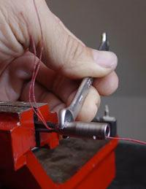 [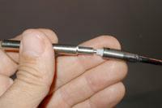](http://www.beziers-escrime.fr/wp-content/uploads/2014/11/7.jpg) 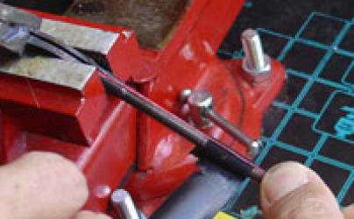

**6**

**8**

**7**

1. Pour le collage, deux écoles… La colle avant le fil ou le fil avant la colle.

***La colle avant le fil***

[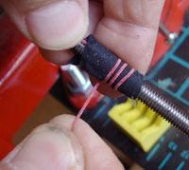](http://www.beziers-escrime.fr/wp-content/uploads/2014/11/8.jpg)Mettre un filet de colle tout le long de la gorge de la lame.

1. Tendre le fil et le positionner dans la gorge.
2. Tirer sur le fil, refermer le scotch autour.
3. Enrouler le fil autour du scotch.
4. Vérifier que le fil est bien noyé dans la colle.
5. Lisser la colle avec une allumette si la répartition est inégale.

***Le fil avant la colle***

1. Tendre le fil et le positionner dans la gorge.
2. Enrouler le fil au niveau de la soie
3. Mettre un filet de colle tout le long de la gorge de la lame en recouvrant le fil
4. Vérifier que le fil est bien noyé dans la colle.
5. Lisser la colle en tendant le fil
6. Répéter le point B

* Il n’y a pas de bonne ou de mauvaise méthode. A vous de determiner laquelle vous convient le mieux)

1. Mettre la lame en tension avec un système quelconque. Ficelle, endroit pour bloquer la lame courbée etc.… et laisser sécher pendant 12h sous tension

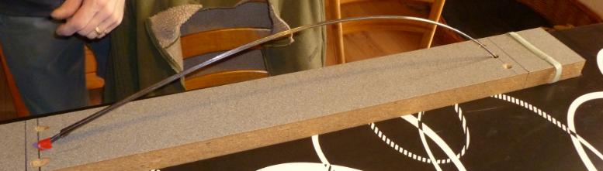[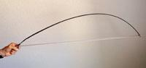](http://www.beziers-escrime.fr/wp-content/uploads/2014/11/9.jpg)

***Vidéos:***

**Collage complet**

<https://youtu.be/6hEREj2oeIo>

**Partie 1: Préparation de la lame** <https://www.youtube.com/watch?v=zPDynZ_T5sg>

**Partie 2: Préparation du fil**

<https://www.youtube.com/watch?v=9hRkhywRIHw>

**Partie 3: Placement de l’embase et encollage de la lame et placement fil** <https://www.youtube.com/watch?v=H88Ccnol55o>

**Partie 4: Cintrage de la lame**

<https://www.youtube.com/watch?v=tuVYKdk1JVw>

**Partie 5: Elèvement de l’excès de colle**

<https://www.youtube.com/watch?v=B4JQ2AkSq1k>

**Partie 6: remontage de la lame** <https://www.youtube.com/watch?v=rkWeYxEuZa8>

**ASSEMBLAGE : Sciage de lame**

**Prenez les justes mesures !**

Avant de scier la soie de votre lame neuve ayez toujours présent à l'esprit qu'une coupe trop courte rendra votre lame inutilisable ! Au prix de la lame, ce serait dommage …

**Premier cas :** vous disposez d'un modèle : facile : prenez la mesure et coupez.



**Deuxième cas ,** pas de modèle :

A/ Positionnez la poignée ( après l'avoir éventuellement travaillée) à 5 mm environ du talon,



**5 mm**

B/ Faites une marque pour le sciage, à mi-chemin entre la base de l'ergot de pouce et l'orifice d'entrée du boulon de serrage . Pour une poignée neuve cela représente environ 8 cm au total à partir du talon . Les 5 mm représentent l'espace pour la coquille, la prise de garde et le coussinet . (si le coussinet est neuf il faudra prévoir un nouveau serrage après écrasement ). Si vous désirez scier un peu plus court, vous pourrez toujours le faire plus tard .



**Nota bene** : Après le sciage, ébarbez le tronçon de soie à la lime plate pour un vissage sans difficulté, sinon positionnez un écrou hexagonal en amont du sciage, puis dévissez le pour refaire le filetage .Vous aurez peut-être à limer la soie (avant le filetage) pour l'adapter à la poignée raccourcie.

ATTENTION de ne pas arrondir le carré du talon.

**MONTAGE D’UNE EPEE A POIGNEE CROSSE**

**Coudage de la lame**:

Le but à obtenir: tireur en garde, la pointe de l’arme doit menacer le centre de la cible adverse.

Par ailleurs le coudage latéral facilite l’accès à la manchette d’un gaucher pour un tireur droitier (et vice-versa). Le coudage, en profondeur rééquilibre l’arme et donne une plus grande autorité pour les prises de fer et les coups lancés.

Donc: en plaçant la lame dans l’étau à environ 0.5/1 cm du talon , gorge vers le haut, on coudera en bas et à gauche pour un tireur droitier, en bas et à droite pour un tireur gaucher. L’angle recommendé est de 5 degrés mais l’escrimeur déterminera lui même cet angle en function de sa façon de tirer.

Si l’on craint d’abîmer le filetage, on peut placer la soie dans un tuyau d’acier dune longueur de ± 40cm et 8mm de diameter.

**Ne pas oublier de relever et fixer Le fil de lame pour éviter une rupture ( collage!) lors du coudage .**

 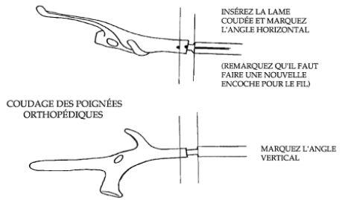

**Ajustage de la poignee a la main et a la lame du tireur**

La poignée crosse doit être adaptée à la main du tireur: plus ses doigts seront proches de la garde, mieux cela vaudra pour l’équilibre de l’arme: le centre de gravité se trouve côté lame à une dizaine de cm de la garde, suivant les poignées .

Cependant, les doigts ne doivent pas être pressés exagérément car cela cause des blessures sans cesse rouvertes par frottement et ampoule .

Par ailleurs certains tireurs posent le pouce à plat sur la crosse tandis que d’autres le tiennent plié. Donc on travaillera au «cas par cas», en tenant compte des attentes du tireur. Le mieux est de conserver les marques des armes préférées pour s’en servir comme modèles pour les sciages et coudages à venir.

**Retaper la coquille**

Au cours des assauts, la coquille offre une cible plus grande aux impacts qui peuvent être lourds. Peu à peu la coquille se déforme, les impacts causent des hernies et il est bon de profiter d'un changement de lame pour lui redonner un galbe correct .

Pour cela, il faut pratiquer comme les chaudronniers, par martelage à l'aide d'un marteau à tête ronde et en prenant appui sur une surface molle: la moquette convient très bien (après, elle peut toujours être fumée).

Attention à ne pas faire sauter un ou plusieurs rivets ce qui conduirait obligatoirement à un nouvel achat pour raison de sécurité . Avec l'arrivée sur le marché des coquilles en titane d'un seul tenant , sans rivetage, le problème ne se pose plus .



**Bien positionner la coquille**

La coquille de l'épée doit protéger le dos et le dessous de la main du tireur, c'est pourquoi elle est excentrée, c'est à dire que l'ouverture destinée au passage de la soie n'est pas située au centre de la coquille. Elle est

décalée d'environ 3 cm .

Ceci implique que la position de la garde est spécifique suivant la main du tireur .

Une garde à gauche pour gaucher et une garde à droite pour droitier .

Les coquilles que l'on trouve maintenant dans le commerce, incluent pour la plupart deux passages de fils , si bien qu'une même coquille pourra être utilisée tantôt en droitière, tantôt en gauchère .

**Attention cependant à vérifier chez votre fournisseur .**

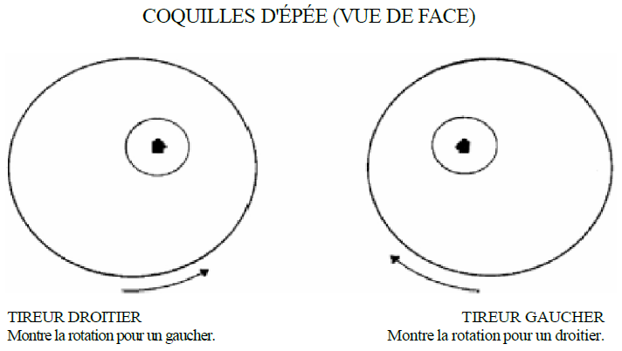

La prise de garde sera positionnée, côté veines intérieures du poignet et comme nous avons vu que le dos de la main de l'épéiste devait être protégé, on positionnera la partie la plus étroite de la coquille avec la prise de garde côté intérieur du poignet du tireur.

 

**ASSEMBLAGE D'UNE EPEE: garde droitière ou gauchère**

La même garde : l'intérieur vu par le tireur.

**Le tireur est droitier: **

**Le tireur est gaucher : **

Dans les deux cas le dos et la manchette dessous sont protégés. On distingue l'espace pour le passage des fils sur le côté supérieur du carré amménagé pour la soie.

Agrandir le trou pour passer les fils avec une lime ronde si besoin.

**Placer la coquille et la prise de garde**

1. Placer la lame dans l’étau la pointe en bas
2. Placer la coquille en prenant garde au sens (Gaucher ou droitier), sans plier les fils.
3. Passer les fils dans les souplisseaux
4. Enfiler la prise de garde
5. Connecter les fils dans la prise de garde
   1. Faire passer les fils (scoubidous compris) dans l’encoche qui leur est réservée. Dévisser légèrement la plaque d’acier à l’arrière de cette prise si besoin

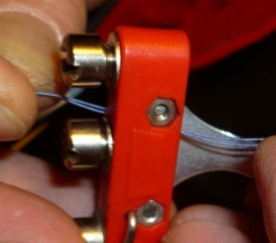 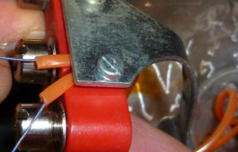

* 1. Dénuder les fils avec un cutter (on peut aussi les brûler).

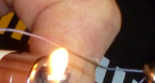 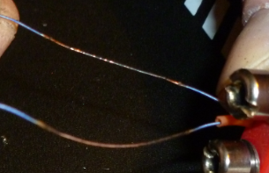

* 1. 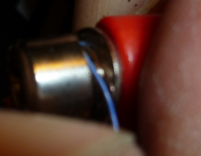Raccorder les fils denudés aux bornes les plus proches.
  2. Enrouler la partie dénudée sous la douille dans le sens des aiguilles d’une montre mais au-dessus de la petite rondelle du contact. Le fil doit être pincé entre les deux composants du contact.

La position du fil sur les contacts n’a aucune importance.

**Le contact le plus éloigné du milieu ne doit pas recevoir de fil !**

1. Rabattre les souplisseaux (On peut stabiliser l'ensemble par un adhésif qu'on enlèvera ensuite.)
2. 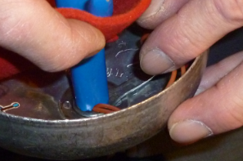Placer de coussinet en respectant l'excentration. Il est inutile de le tailler.
3. Placer la poignée, le passage évidé de la poignée est bien à cheval sur les fils

Si elle ne rentre pas, tout enlever et limer la lame au niveau de la soie.

1. Serrer très fermement d'une main, et maintenir l'alignement poignée/lame de l'autre main.

**Installation de la pointe, vérification et réglages**



Dans la pointe de l’épée, il y a deux ressorts

**Le ressort de course (2)**: il rentre en contact avec les deux fils pour fermer le circuit et allumer la touche

Il y a 3 types de course:

***la course totale*** de la pointe doit mesurer **au minimum 1,5 mm**.

***la course d'allumage***, c'est à dire la distance que la pointe parcourt de sa position de repos jusqu'à ce que le ressort de contact ferme le circuit, doit être **d'au moins 1,0 mm.**

***la course résiduelle***, soit la distance à partir du point où le ressort fait contact jusqu'au bout de la course, **doit être inférieure à 0,5 mm**.

**Les pointes d'épée se dérèglent facilement et doivent toujours être vérifiées avant une compétition!**

**le ressort de rappel (3)**: Il sert à repousser le poids de 750 gr

**Réglages de la course d'allumage.**

L'allumage ne peut avoir lieu avant les 0,50 mm précédant le contact entre la tête de pointe et l'embase.

Pour un réglage efficace, il est conseillé de procéder comme suit:

1. Installer la pointe dans l’embase (sans resort de rappel)
2. Installer la jauge (0.5mm) et regarder si le testeur s’allume.
   1. Si le testeur n’allume pas, le ressort de course est OK
   2. Si le testeur s’allume, il faut réduire la longueur du ressort de course en tournant par ¼ de tour.
3. Répéter le point 2 autant de fois que necessaire pour faire que le testeur ne s’allume plus.

Si vous êtes allés trop loin dans le vissage du resort de course, il ne faut pas essayer de le dévisser.

A la limite, il faut l’étirer… mais il vaut mieux le remplacer tout de suite (plus facilie à régler).

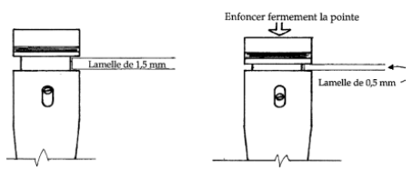

**Réglages du poids.**

L'allumage ne peut avoir lieu avec un poids de 750g sur la pointe.

Pour un réglage efficace, il est conseillé de procéder comme suit:

1. Monter la pointe dans l’embase avec le ressort de rappel et 1 vis
2. Placer le poids de 750g sur la pointe et appuyer dessus jusque le testeur allume et attendez.
   1. Si le poids remonte et la lampe s’éteint, le resort est bon
   2. Si le poids s’allume en continu, le resort est mauvais (trop usé, trop court,…)
      1. Démonter la pointe et allonger le resort de rappel

ou

* + 1. Démonter la pointe et remplacer le resort de rappel

1. Répéter le point 2 autant de fois que necessaire pour faire que le testeur ne s’allume plus.
   1. Si vous avez fait le point I plus de trois fois, remplacez directement le resort.

On peut passer beaucoup de temps pour régler son épée au plus juste c’est à dire pour qu ‘elle soit juste réglementaire mais qu’elle allume le plus facilement possible.

**Attention lors des tournois, les poids/jauges peuvent être usées/différents du vôtre et votre poids/course pas bons. Prenez de la marge!**

Mais attention une épée réglée trop juste aura tendance à se dérégler et donc à n’être plus

réglementaire.

Prenez l’habitude de vérifier en fin d’assaut avant de vous débrancher avec le poids et la pige de l’arbitre.